라우터 DHCP 서버 setting
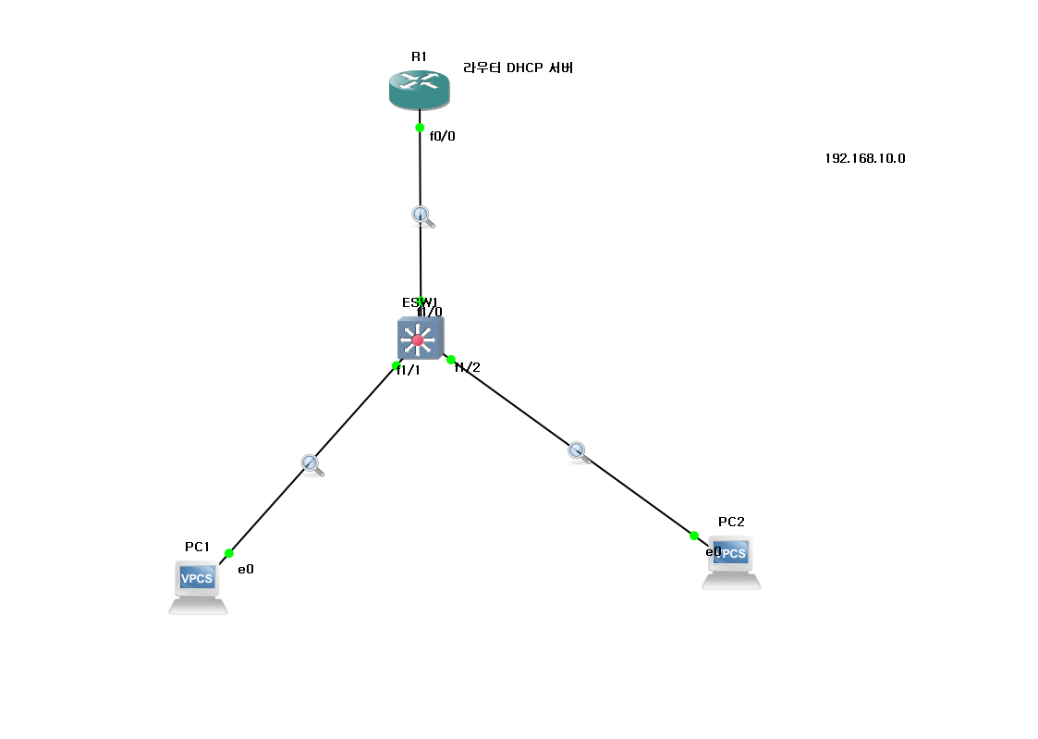
라우터 DHCP 세팅
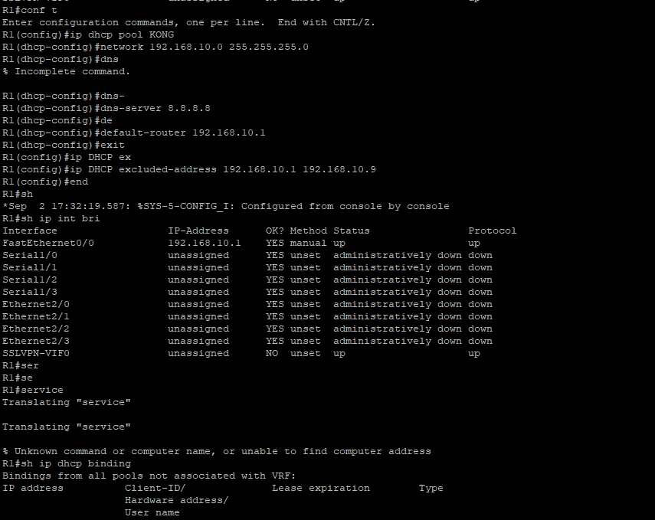

PC 5,4,3 IP subnet MASK Gateway 설정
wireshark를 통한 라우터의 DORA 작업 확인 후 아이피 192.168.10.10 DHCP 할당 확인 PC1
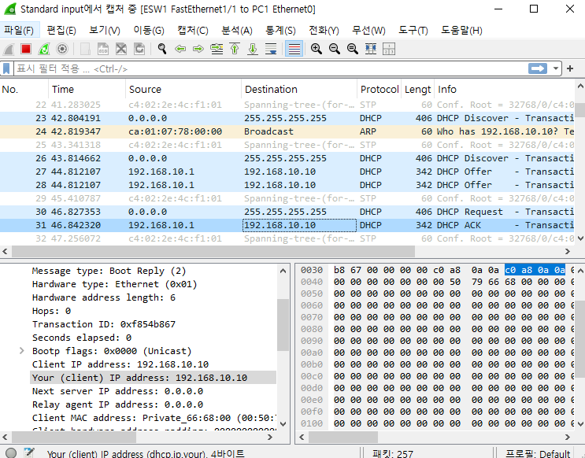
wireshark를 통한 라우터의 DORA 작업 확인 후 아이피 192.168.10.11 DHCP 할당 확인 PC2
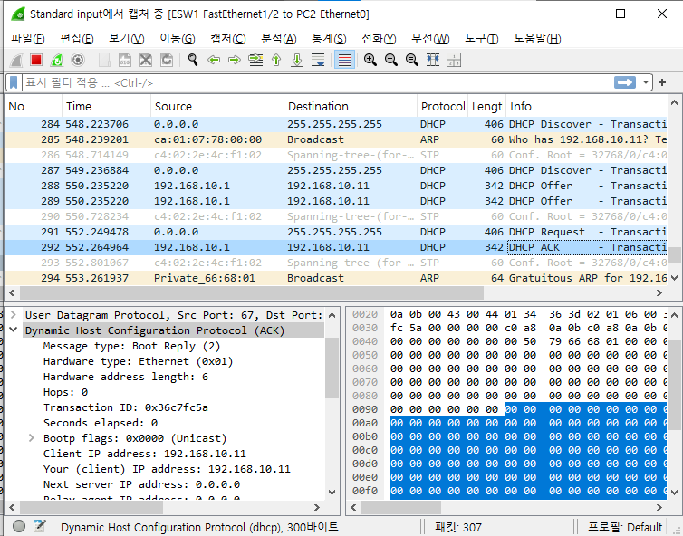
라우터의 두 아이피 할당 확인 show ip dhcp binding을 통한
